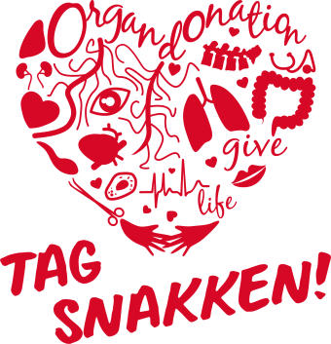
Test din viden om

organdonation

Quizzen handler udelukkende om organdonation fra afdøde.

 |  | Rigtigt | Forkert
1 | To ud af tre danskere har taget stilling til organdonation.
2 | Organdonation foregår ikke på et hospital.
3 | Man skal være erklæret død for at kunne donere organer.
4 | En fjerdedel af de, der donerede organer i 2018, var over 70 år.
5 | Donor kan begraves ligesom ved almindelige afskedsforløb.
6 | Man kan donere hjerte, lever, lunger, nyrer, bugspytkirtel og væv, som fx hornhinder.
7 | Du kan tage stilling på tre måder: mundtligt til din familie, i Organdonorregistret og på et donorkort.
8 | Hvis man ikke kan være bloddonor, kan man heller ikke være organdonor.
9 | Efter fem år lever langt de fleste transplanterede stadig med deres nye organ.
10 | Man kan registrere sig i Organdonorregistret, når man fylder  15 år.

Kontaktinformationer

Navn:

Mobilnummer:

Informationerne bruges udelukkende til at kontakte vindere.

